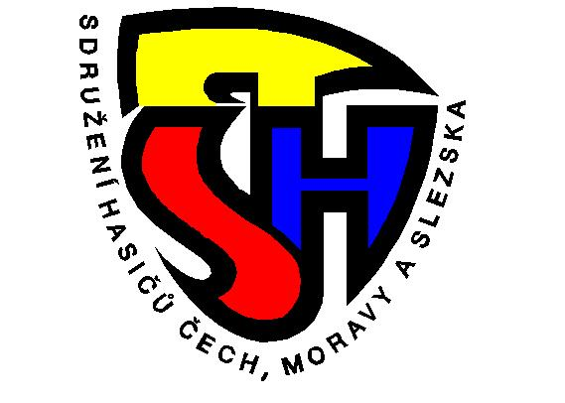
Zápis z porady č. 32 Okresní revizní a kontrolní rady OSH ČMS v Ústí nad Orlicí
konané dne 28.8.2019

Přítomni dle presenční listiny: Josef Matějka Předseda OKRR , Josef Černohous ,
Blanka Havlová

Omluveni: Miloslav Bartoš a Miloň Schnaubert

Hosté: zaměstnanec kanceláře OSH: Jiří Sazima

Omluveni: Jan Růžička Starosta OSH a Lenka Břízová

Program: 1) informace z VV OSH
2) kontrola vyúčtování žadatelů dotací na TA od MŠMT
3) hospodaření a čerpání finančních prostředků OSH k 31.7.2019
4) různé

ad 1) předseda přivítal členy OKRR a hosté na jednání a seznámil je
s programem. Zároveň podal informaci z VV OSH o přípravách shromáždění delegátů SDH v roce 2020.

ad 2) rada OKRR společně se starostou OSH a účetní, připravili návrh čerpání
vlastních finančních prostředků OSH ČMS v Ústí nad Orlicí k 31.7.2019.
Rada OKRR se shodla, že čerpání vlastního rozpočtu je vcelku hospodárné a je na úrovni minulých roků. Tento návrh čerpání bude předložen ke schválení na jednání VV OSH a starostů okrsků dne 16.září 2019.

ad 3) o dotace od MŠMT na tábory v roce 2019 požádalo 10 SDH, které dětské
tábory pořádají, na OSH zatím potřebnou dokumentaci a vyúčtování
poskytnuté dotací od MŠMT odevzdali SDH Dolní Čermná, Dolní
Dobrouč, Horní Čermná, Letohrad-Kunčice. SDH Bohousová a Dolní Sloupnice musí ještě opravit zaúčtování ve finančním deníku Sboru, respektive poslat výdajový doklad. Ostatní Sbory žádající dotaci na TA, musí vyúčtování doručit na OSH v Ústí nad Orlicí do 2.9.2019

ad 6) Předseda poděkoval členům OKRR a Jirkovi Sazimovi za účast a poradu
Kontrolní a Revizní Rady ukončil.

Předseda OKRR: Josef Matějka

Zapsal: Josef Matějka:

Ověřil: Josef Černohous

